ДУМА

ЧУГУЕВСКОГО

МУНИЦИПАЛЬНОГО ОКРУГА

Р Е Ш Е Н И Е
от 22.12.2023 |  | № 553
Об установлении границ территориального общественного самоуправления «Заветненский» с. Заветное

В соответствии с Федеральным законом от 06 октября 2003 года № 131-ФЗ «Об общих принципах организации местного самоуправления в Российской Федерации», Уставом Чугуевского муниципального округа Приморского края, Положение о территориальном общественном самоуправлении в Чугуевском муниципальном округе, утвержденного решением Думы Чугуевского муниципального округа 28 апреля 2020 № 30-НПА (в ред. от 23.07.2020 № 68-НПА, 05.11.2020 №110-НПА, 14.07.2023 № 494-НПА, от 24.10.2023 524-НПА), рассмотрев заявление инициативной группы граждан об установлении границ территориального общественного самоуправления «Заветненский» с. Заветное, Дума Чугуевского муниципального округа

РЕШИЛА:

1. Установить границы территории, на которой осуществляется территориальное общественное самоуправление «Заветненский» с. Заветное (далее - ТОС «Заветненский» с. Заветное):
1.1. Описание прохождения границы территории ТОС «Заветненский» с. Заветное:
На северо-западе границы ТОС «Заветненский» с. Заветное проходят от дома № 1 по улице Заречная до дома № 7 по улице Заречная, далее на севере от дома № 3 по улице Пионерская до дома № 9 по улице Пионерская, далее до дома № 1 по переулку Кооперативный, далее до дома № 22 по улице Пионерская, далее на юго-востоке до дома № 4 по улице Космонавтов, далее до дома № 1 по улице Советская, далее до дома № 33 по улице Ленина, далее до дома № 1 по улице Кирова, далее на юге от дома № 1 по улице Восточная до дома № 10 по улице Восточная, далее до дома № 7 по улице восточная, далее до дома № 23 по улице Кирова, далее на запад до дома № 1 по улице Ленина, далее до дома № 29 по улице Советская, далее до дома № 11 по улице Космонавтов, далее от дома № 11 по улице Набережная до дома № 1 по улице Набережная, далее от дома № 1а по улице Центральная до дома № 4 по улице Маяковского, далее от дома № 8 по улице Школьная до дома № 3 по улице Пионерская.
1.2. В границах указанной территории расположено 11 улиц и 1 переулок:
- ул. Восточная; ул. Кирова; ул. Ленина; ул. Советская; ул. Космонавтов; ул. Маяковского; ул. Пионерская; ул. Школьная; ул. Набережная; ул. Центральная; ул. Заречная; пер. Кооперативный.
1.3. В границах указанной территории расположено 150 домов.
2. Направить копию данного решения инициативной группе граждан, с. Заветное, в администрацию Чугуевского муниципального округа для сведения.
3. Настоящее решение вступает в силу со дня его принятия и подлежит официальному опубликованию.

Председатель Думы
Чугуевского муниципального округа Е.В.Пачков

Приложение к описанию границ территории ТОС «Заветнинский» села Заветное

Схема границ территории ТОС «Заветнинский» села Заветное
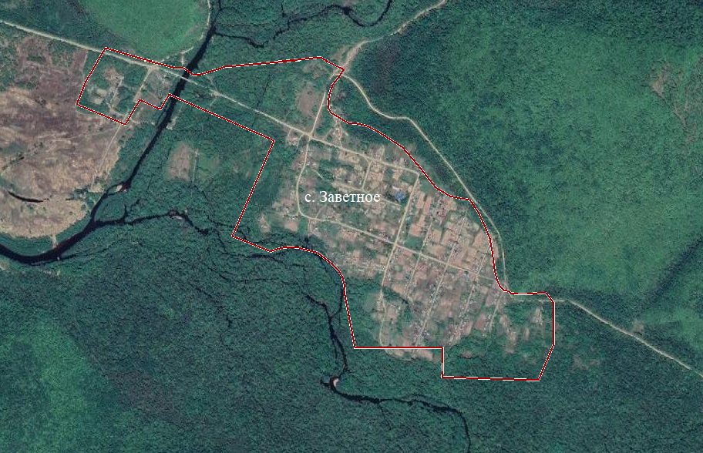

Условные знаки:
граница территории ТОС «Заветнинский»

